Evaluación Sumativa
Unidad 1: Ubicación espacial y líneas imaginarias del planeta
Historia, Geografía y Ciencias Sociales
Nombre:
Curso: | Tercero Básico | Fecha:

Nombre de la unidad | Unidad 1: .
Objetivos de Aprendizajes  - Ubicar personas, lugares y elementos en una cuadrícula, utilizando líneas de referencia y puntos cardinales. | Habilidades  - Ubicar Espacialmente  - relacionar | Contenidos  - Uso de coordenadas geográficas.  - Puntos cardinales
- Distinguir hemisferios, círculo del Ecuador, trópicos, polos, continentes y océanos del planeta en mapas y globos terráqueos. | - Distinguir zonas terrestres  - Relacionar y aplicar | - Utilización de paralelos.  - Ubicación de océanos.  - Utilización de mapas y Globo Terráqueo
- Identificar y ubicar en mapas las principales zonas climáticas del mundo y dar ejemplos de distintos paisajes y su ubicación. | - Reconocer zonas climáticas | - Paisajes geográficos  - Zonas climáticas  - Utilización del territorio

I.- Ítem de términos pareados. Traslada el número del concepto de la columna A, a su descripción en la columna B (10 puntos)
Columna A | Columna B
1.- Trópico de Capricornio | ___ Son líneas que recorren en los mapas de Este a Oeste
2.- Hemisferio Norte | ___ Se encuentra al norte de la línea del ecuador
3.- Greenwich | ___ Se encuentra a los 66° 33’ de latitud Norte
4.- Círculo polar Ártico | ___ Son líneas que recorren los mapas de Norte a Sur
5.- Trópico de Cáncer | ___ Se encuentra a los 66° 33’ de latitud Sur
6.- Meridiano | ___ Se encuentra a los 23° 27’ de latitud Sur
7.- Hemisferio Sur | ___ Es el meridiano más importante
8.- Línea del ecuador | ___ Se ubica a los 23°27’ de latitud Norte
9.- Paralelo | ___ Es el paralelo que divide la Tierra en dos Hemisferios
10.- Círculo polar Antártico | ___ Se encuentran al sur de la Línea del ecuador

II.- Ítem Ubicación en el Planisferio: Según la información presentada en el siguiente cuadro, observa los lugares y su ubicación; luego ve al mapa, y completa los cuadritos con el número que corresponde (10 puntos)
Lugar | Ubicación
1.- Línea del ecuador: | 0° de Latitud
2.- Océano Pacífico: | 30° latitud Sur – 130° longitud oeste
3.- Círculo Polar Ártico: | 66°33’ Latitud Norte
4.- Greenwich: | 0° de Longitud
5.- Chile: | 40° de Latitud Sur – 70°de Longitud Oeste
6.- Antártida: | 70° de Latitud Sur – 60° longitud Este
7.- América del Norte : | 50° de Latitud Norte – 110° longitud Oeste
8.- Europa: | 50° de Latitud Norte – 30° longitud Este
9.- Asia: | 50° Latitud Norte – 90° Longitud Este
10.- África: | 10° Latitud Norte – 10 longitud Este

Planisferio
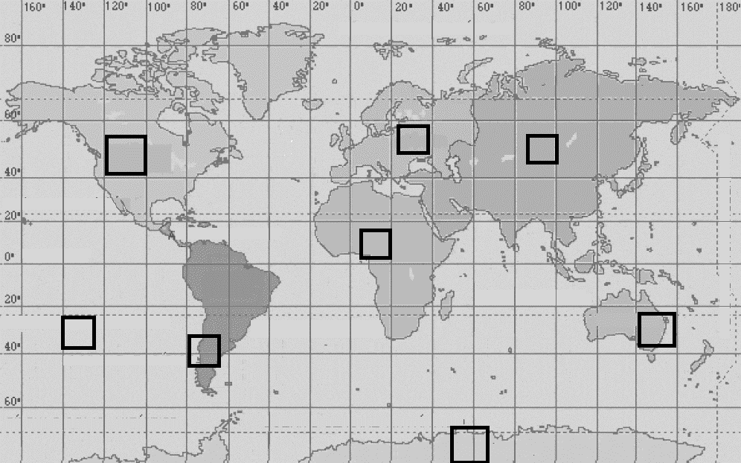

III.- Ítem selección única: Marca con un círculo solo la alternativa correcta. (6 puntos)
1.- Es la zona en la que la mayor cantidad de rayos del Sol tocan la superficie de la Tierra en forma directa.  a) Zona Polar.  b) Zona intertropical.  c) Zona austral. | 4.- ¿Qué son los continentes?  a) Son grandes extensiones de tierra sumergida.  b) Son grandes extensiones de tierra emergida.  c) Son Islas.
2.- ¿Qué son los puntos cardinales?  a) Son las cuatro direcciones que podemos encontrar en un mapa.  b) Son las líneas imaginarias que rodean la Tierra.  c) Es la dirección de los vientos | 5.- Es la zona donde la menor cantidad de rayos del Sol tocan la superficie terrestre  a) Zona Polar.  b) Zona intertropical.  c) Zona ecuatorial.
3.- Es el punto más al norte de la Tierra  a) Línea del ecuador  b) Trópico de Capricornio  c) Polo Norte | 6.- Es la zona donde menos llueve en la superficie terrestre:  a) Zona Polar.  b) Zona tropical.  c) Zona ecuatorial.

VI.- Ítem de Zonas Climáticas. Reconoce la ubicación de Zonas Climáticas de la Tierra en la siguiente representación. Indicando la ubicación de las Zona Fría del Norte, Zona Fría del Sur, Zona Templada del Norte, Zona Templada del Sur y la Zona Cálida. Debes escribir en el espacio las Zonas climáticas del mundo. (5 puntos)
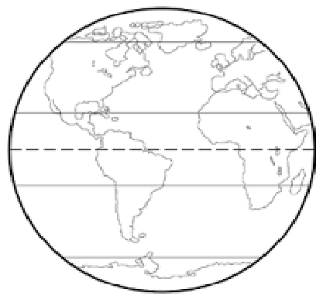
Círculo Polar Ártico

Trópico de Cáncer

Línea del ecuador

Trópico de Capricornio

Círculo Polar Antártico

V.- Ítem Paisajes de las zonas naturales: Escribe el tipo de paisaje en cada imagen según corresponda (5 puntos)

Paisaje Frío: Polar

Paisaje Cálido: Desértico

Paisaje Cálido: Selva

Paisaje Templado: Mediterráneo

Paisaje Templado: Marítimo lluvioso

